URGENTE

Caracas, 22 Junio 2006 7: 18 AM
Especial

PRENSA PANAMA (2)

Diario La Estrella de Panamá

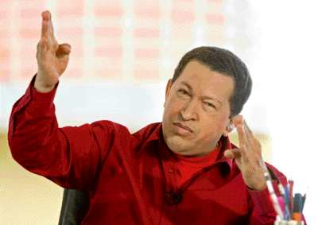
| BOLÍVAR | El presidente de Venezuela, Hugo Chávez, realizará su primera visita oficial durante el gobierno del presidente Martín Torrijos.
El presidente de Venezuela, Hugo Chávez, se ha convertido en un personaje de la política latinoamericana y mundial que no puede ser dejado a un lado, por sus ya conocidas posiciones sobre la realidad regional y por representar a una de las naciones petroleras más importantes del mundo. Los panameños esperan que dejando a un lado las polémicas o los aplausos que cosecha Chávez en el escenario internacional, la visita del mandatario suramericano permita alcanzar acuerdos sólidos en materia de cooperación energética que ayuden al país a superar el impacto por el aumento de los precios del crudo y los combustibles. Desde que el presidente Martín Torrijos llegó al poder se han examinado con Venezuela un abanico de opciones que aún no se desarrollan. La creación de una plataforma en Panamá para que Venezuela pueda utilizar el oleoducto en la provincia de Chiriquí y las ventajas que da el Canal para exportar petróleo hacia Asia, la extensión de un gasoducto en colaboración con Colombia por toda Centroamérica y la venta de combustibles refinados a precios preferenciales están en la agenda pendiente de discusión entre las dos naciones. La reactivación de la cooperación en materia energética deber ser el primer paso para potenciar el ya floreciente comercio existente entre los dos países.
Habrá éxito si se respeta la idiosincracia, las diferencias, los intereses y también las aspiraciones que tienen cada uno de los pueblos y gobiernos.

Diario “Prensa América” - Panamá

Diluidos los ideales del Congreso Anfictiónico
PANAMA AMERICA
LA ASISTENCIA de los jefes de Estado y delegaciones de los países americanos a los aniversarios del Congreso Anfictiónico, para algunos historiadores, han sido tradicionalmente un "fracaso".
Y a medida que pasan los años, el llamado de unión a los países de la región que hizo el libertador Simón Bolívar se diluye en el tiempo.
Esta vez sólo se escuchará el himno de Venezuela con la presencia del presidente Hugo Chávez. A diferencia del año 1926, que según describió una publicación del diario La Estrella de ese año, en el Teatro Nacional se entonaron las gloriosas notas de más de 20 himnos de diferentes países.
ANTECEDENTES
En 1926 participaron en el centenario del Congreso Anfictiónico 20 líderes de países americanos, incluyendo la presencia de consejeros de Inglaterra y Holanda.
En 1976, para los 150 años de este acontecimiento histórico, participaron 5 jefes de gobierno. Los de Bolivia, Ecuador, Perú, Panamá y Venezuela.

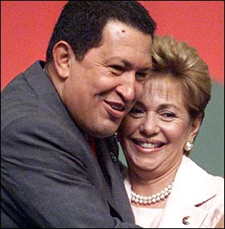 | CHAVEZ Y MOSCOSO EN LA CUMBRE DEL 2002  Invitación Junio de 1826 Panamá y Venezuela
  Esta es la primera visita de Chávez a Panamá desde que Martín Torrijos asumió la presidencia el 1 de septiembre de 2004 y pocos días después ambos países normalizaron sus relaciones diplomáticas. Venezuela retiró a su embajador de Panamá en agosto de 2004 a raíz de unas declaraciones de la entonces presidenta Mireya Moscoso, sobre el peligro que supuestamente correría en ese país la vida de Luis Posada Carriles, uno de los cuatro anticastristas cubanos a quienes ella indultó.

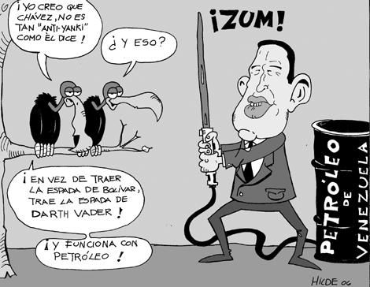

FIN/ Parte 2/ Freddy Baptista 7: 18 am

